BỘ GIÁO DỤC VÀ ĐÀO TẠO
TRƯỜNG ĐẠI HỌC SƯ PHẠM KỸ THUẬT HƯNG YÊN



BÀI TẬP LỚN
NHẬP MÔN KHAI PHÁ DỮ LIỆU

PHÂN CỤM CÁC LOẠI GAME TRÊN STEAM
NGÀNH: KHOA HỌC MÁY TÍNH
CHUYÊN NGÀNH: TRÍ TUỆ NHÂN TẠO VÀ KHOA HỌC DỮ LIỆU

SINH VIÊN: DƯƠNG QUỐC HUY
MÃ SINH VIÊN: 12423060
MÃ LỚP: 124231
GIẢNG VIÊN HƯỚNG DẪN:T.S NGUYỄN VĂN QUYẾT

HƯNG YÊN – 2026
BỘ GIÁO DỤC VÀ ĐÀO TẠO
TRƯỜNG ĐẠI HỌC SƯ PHẠM KỸ THUẬT HƯNG YÊN



BÀI TẬP LỚN
NHẬP MÔN KHAI PHÁ DỮ LIỆU

PHÂN CỤM CÁC LOẠI GAME TRÊN STEAM

NGÀNH: KHOA HỌC MÁY TÍNH
CHUYÊN NGÀNH: TRÍ TUỆ NHÂN TẠO VÀ KHOA HỌC DỮ LIỆU

SINH VIÊN: DƯƠNG QUỐC HUY
MÃ SINH VIÊN: 12423060
MÃ LỚP: 124231
GIẢNG VIÊN HƯỚNG DẪN:T.S NGUYỄN VĂN QUYẾT

HƯNG YÊN – 2026
Nhận xét của giảng viên hướng dẫn:
..................................................................................................................................................
..................................................................................................................................................
..................................................................................................................................................
..................................................................................................................................................
..................................................................................................................................................
..................................................................................................................................................
..................................................................................................................................................
..................................................................................................................................................
..................................................................................................................................................
..................................................................................................................................................
..................................................................................................................................................
..................................................................................................................................................
..................................................................................................................................................
..................................................................................................................................................
..................................................................................................................................................
..................................................................................................................................................
..................................................................................................................................................
..................................................................................................................................................
..................................................................................................................................................
..................................................................................................................................................
..................................................................................................................................................
..................................................................................................................................................
..................................................................................................................................................
..................................................................................................................................................
..................................................................................................................................................
..................................................................................................................................................
Ký và ghi họ tên
LỜI CAM ĐOAN
Em xin cam đoan bài tập lớn môn nhập môn khai phá dữ liệu có tên là “Phân cụm các loại game steam” là sản phẩm của em là kết quả công sức của em.
Mọi tài liệu tham khảo sử dụng đều được nêu rõ trong phần tài liệu tham khảo của bài. Tất cả các nội dung và kết quả trong bài đều là sản phẩm nghiên cứu của em.
Nếu có bất kỳ vi phạm nào đối với cam kết này, em xin chịu hoàn toàn trách nhiệm trước khoa và nhà trường.
Hưng Yên, ngày 16 tháng 1 năm 2026
Sinh viên thực hiện
Huy
Dương Quốc Huy

LỜI CẢM ƠN
Để có thể hoàn thành đề tài này, lời đầu tiên em xin phép gửi lời cảm ơn tới thầy Nguyễn Văn Quyết và Khoa Công nghệ thông tin – Trường Đại học Sư phạm Kỹ thuật Hưng Yên đã tạo điều kiện thuận lợi cho em thực hiện đề tài môn học này.
Mặc dù em đã có cố gắng, nhưng với trình độ còn hạn chế, trong quá trình thực hiện đề tài không tránh khỏi những thiếu sót. Em hy vọng sẽ nhận được những ý kiến nhận xét, góp ý của Thầy cô về những kết quả triển khai trong đề tài.
Em xin trân trọng cảm ơn!

MỤC LỤC
DANH SÁCH TỪ VIẾT TẮT 8
DANH SÁCH HÌNH ẢNH 9
CHƯƠNG 1: TỔNG QUAN VỀ ĐỀ TÀI 11
1.1. Lý do chọn đề tài 11
1.2. Mục tiêu của đề tài 13
1.3. Giới hạn và phạm vi của đề tài 13
1.4. Nội dung thực hiện 17
1.5. Phương pháp tiếp cận 18
CHƯƠNG 2: CƠ SỞ LÝ THUYẾT HỌC MÁY 19
2.1 Tổng quan về bài toán học máy 19
2.2 Phát biểu bài toán 20
2.3 Mô hình học máy được lựa chọn 21
2.4 Nguyên lý hoạt động và giả thiết 22
2.5 Kết luận chương 25
CHƯƠNG 3: DỮ LIỆU VÀ TIỀN XỬ LÝ 26
3.1 Tổng quan bộ dữ liệu 26
3.2 Phân tích dữ liệu ban đầu 29
3.3 Tiền xử lý dữ liệu 33
3.4 Trích chọn và xây dựng đặc trưng 37
3.5 Kết luận chương 39
CHƯƠNG 4: XÂY DỰNG VÀ HUẤN LUYỆN MÔ HÌNH 40
4.1 Quy trình xây dựng mô hình 40
4.2 Huấn luyện mô hình 41
4.3 Điều chỉnh siêu tham số và các kỹ thuật đánh giá 43
4.4 Độ phức tạp và chi phí tính toán 44
4.5 Kết luận chương 45
CHƯƠNG 5: ĐÁNH GIÁ VÀ THẢO LUẬN KẾT QUẢ 46
5.1 Tiêu chí đánh giá 46
5.2 Kết quả thực nghiệm 46
5.3 So sánh các mô hình 48
5.4 Nhận xét và thảo luận 49
5.5 Kết luận chương 50
KẾT LUẬN 51
TÀI LIỆU THAM KHẢO 53

DANH SÁCH TỪ VIẾT TẮT
Từ viết tắt | Nghĩa tiếng Anh | Nghĩa tiếng Việt
df | DataFrame | Cấu trúc dữ liệu chính trong Pandas.
PCA | Principal Component Analysis | Phân tích thành phần chính

DANH SÁCH BẢNG

Bảng 3.1 27

Bảng 5.1 48

DANH SÁCH HÌNH ẢNH
Hình 3. 1 Tổng quan 3 dòng dữ liệu đầu tiên của bộ dữ liệu 26
Hình 3. 2 Phân bố game theo giá 29
Hình 3. 3 Số lượng game phát hành theo năm 30
Hình 3. 4 Boxplot thời gian chơi trung bình 32
Hình 3. 5 Chuyển owners thành số trung bình 33
Hình 3. 6 Tạo cột tỷ lệ đánh giá tích cực và làm sạch dữ liệu bằng cách điền giá trị thiếu 34
Hình 3. 7 Chuẩn hóa dữ liệu 38

Hình 4. 1 Lựa chọn tập đặc trưng đầu vào và biến mục tiêu 40
Hình 4. 2 Khởi tạo mô hình K-means 4
Hình 4. 3 Huấn luyện mô hình 41
Hình 4. 4 Đánh giá nhanh và chọn K tối ưu(Elbow+Silhouette) 43
Hình 4. 5 Điều chỉnh siêu tham số 43
Hình 4. 6 Kỹ thuật đánh giá phân cụm 44

Hình 5. 1 Kết quả thực nghiệm K-means 47

CHƯƠNG 1: TỔNG QUAN VỀ ĐỀ TÀI

1.1. Lý do chọn đề tài
Trong những năm gần đây, ngành công nghiệp trò chơi điện tử (game) đã phát triển vượt bậc và trở thành một trong những lĩnh vực giải trí lớn nhất thế giới. Theo báo cáo của Newzoo (2024–2025), doanh thu toàn cầu ngành game đạt hơn 180 tỷ USD và dự kiến tiếp tục tăng trưởng mạnh mẽ trong thập kỷ tới. Nền tảng phân phối kỹ thuật số như Steam của Valve là một trong những “chợ game” lớn nhất hiện nay, với hơn 120 triệu người dùng hoạt động hàng tháng và hàng chục nghìn tựa game được phát hành.
Tuy nhiên, sự đa dạng và số lượng khổng lồ của các tựa game trên Steam cũng tạo ra nhiều thách thức:
- Người chơi khó tìm được game phù hợp với sở thích cá nhân giữa hàng nghìn lựa chọn.
- Nhà phát triển và nhà phát hành khó xác định xu hướng thị trường, nhóm game tiềm năng hoặc đối tượng người dùng mục tiêu.
- Steam và các nền tảng tương tự cần các công cụ tự động để phân loại, gợi ý game hiệu quả hơn.
Khai phá dữ liệu (Data Mining), đặc biệt là kỹ thuật phân cụm (Clustering), là một giải pháp phù hợp để giải quyết các vấn đề trên. Clustering là phương pháp học máy không giám sát (unsupervised learning), cho phép nhóm các đối tượng (ở đây là các game) dựa trên sự tương đồng về đặc trưng mà không cần nhãn sẵn có. Từ đó, ta có thể phát hiện các nhóm game tự nhiên, ví dụ:
- Nhóm game hành động (Action) phổ biến, giá rẻ, thời gian chơi cao.
- Nhóm game indie giá thấp, ít người chơi nhưng đánh giá tốt.
- Nhóm game free-to-play có lượng người sở hữu lớn.
Việc áp dụng phân cụm trên dataset Steam (gồm thông tin về thể loại, giá, đánh giá, thời gian chơi, số người sở hữu…) không chỉ giúp khám phá cấu trúc ẩn trong dữ liệu mà còn mang lại giá trị thực tiễn:
- Hỗ trợ hệ thống gợi ý game (recommendation system) cá nhân hóa.
- Phân tích xu hướng thị trường game (ví dụ: thể loại nào đang lên ngôi, game giá bao nhiêu dễ thành công).
- Cung cấp insight cho nhà phát triển: biết game nào dễ thu hút người chơi, thể loại nào cần cải thiện.
Em chọn đề tài “Phân cụm các loại game trên Steam sử dụng kỹ thuật Clustering” vì những lý do sau:
- Tính thời sự và thực tiễn cao Ngành game đang phát triển mạnh tại Việt Nam và trên thế giới. Steam là nền tảng quen thuộc với cộng đồng game thủ, nên việc phân tích dữ liệu từ Steam có ý nghĩa thực tế, dễ liên hệ với đời sống.
- Phù hợp với nội dung môn học Môn Khai phá dữ liệu yêu cầu áp dụng các kỹ thuật như tiền xử lý dữ liệu, phân cụm (K-means, DBSCAN…), đánh giá mô hình (Silhouette Score, Elbow method). Đề tài này cho phép thực hành đầy đủ các bước: EDA, feature engineering, clustering, visualize và phân tích kết quả.
- Dữ liệu phong phú và dễ tiếp cận Dataset steam.csv (khoảng 27.000 game) có sẵn trên Kaggle, chứa nhiều đặc trưng đa dạng (numerical: price, ratings, playtime; categorical: genres, categories; text: steamspy_tags). Dữ liệu này lý tưởng để áp dụng các kỹ thuật clustering và trực quan hóa.
- Tiềm năng mở rộng Kết quả phân cụm có thể dùng làm nền tảng để phát triển thêm các mô hình khác như hệ thống gợi ý (collaborative filtering), phân loại game (classification), hoặc dự đoán thành công game (dựa trên ratings và owners).
- Sở thích cá nhân Bản thân em là người chơi game trên Steam và quan tâm đến việc hiểu tại sao một số game thành công lớn (như Dota 2, CS:GO) trong khi nhiều game khác ít người biết đến. Việc phân cụm giúp em khám phá sâu hơn về đặc điểm của các nhóm game này.

1.2. Mục tiêu của đề tài

1.2.1. Mục tiêu tổng quát
Mục tiêu tổng quát của đề tài là áp dụng kỹ thuật khai phá dữ liệu, cụ thể là phương pháp phân cụm (clustering), để phân tích và nhóm các tựa game trên nền tảng Steam thành những nhóm có đặc điểm tương đồng dựa trên các thuộc tính có sẵn trong dữ liệu. Qua đó, khám phá cấu trúc ẩn trong dữ liệu game, nhận diện các xu hướng thị trường và cung cấp cơ sở khoa học để hỗ trợ các ứng dụng thực tiễn như:
- Hệ thống gợi ý game cho người chơi.
- Phân tích hành vi và sở thích của cộng đồng game thủ trên Steam.
- Hỗ trợ nhà phát triển và nhà phát hành game đưa ra quyết định kinh doanh (định giá, chọn thể loại, dự đoán tiềm năng thành công).

1.2.2. Mục tiêu cụ thể
Để đạt được mục tiêu tổng quát, đề tài hướng đến các mục tiêu cụ thể sau:
- Thu thập và tiền xử lý dữ liệu
  - Làm sạch dataset steam.csv (xử lý giá trị thiếu, chuyển đổi định dạng cột owners, loại bỏ outlier nếu cần).
  - Tạo các đặc trưng mới có ý nghĩa (tỷ lệ đánh giá tích cực, logarit thời gian chơi, one-hot encoding cho thể loại genres).
  - Chuẩn hóa dữ liệu để phù hợp với các thuật toán phân cụm.
- Khám phá dữ liệu (Exploratory Data Analysis – EDA)
  - Phân tích phân bố của các đặc trưng chính (giá, đánh giá, thời gian chơi, số người sở hữu).
  - Phát hiện outlier (game giá cao bất thường, game chơi cực lâu, game ít đánh giá).
  - Phân tích tỷ lệ và sự phổ biến của các thể loại game (đặc biệt Action, Indie, Casual, RPG…).
- Áp dụng thuật toán phân cụm
  - Sử dụng thuật toán K-means và DBSCAN để phân nhóm các game.
  - Xác định số lượng cụm tối ưu (sử dụng phương pháp Elbow và Silhouette Score cho K-means).
  - So sánh hiệu quả giữa hai thuật toán.
- Đánh giá và trực quan hóa kết quả
  - Đánh giá chất lượng cụm bằng các chỉ số nội tại (Silhouette Score, Davies-Bouldin Index).
  - Trực quan hóa kết quả bằng biểu đồ scatter (sử dụng t-SNE hoặc PCA giảm chiều), biểu đồ cột so sánh đặc trưng giữa các cụm, và bảng tóm tắt.
- Phân tích ý nghĩa kinh doanh và ứng dụng
  - Mô tả đặc trưng nổi bật của từng cụm (cụm game phổ biến, cụm game indie giá rẻ, cụm game AAA có thời gian chơi cao).
  - Đề xuất ứng dụng thực tế: gợi ý game cho người chơi, hỗ trợ định giá sản phẩm, phân tích xu hướng thị trường game trên Steam.

1.3. Giới hạn và phạm vi của đề tài

1.3.1. Đối tượng nghiên cứu
Đối tượng nghiên cứu của đề tài là các tựa game được phân phối trên nền tảng Steam, cụ thể là tập hợp dữ liệu bao gồm các game có thông tin được lưu trữ trong dataset steam.csv. Các đối tượng này được biểu diễn qua các đặc trưng (thuộc tính) sau:
- Thông tin cơ bản: Tên game (name), ngày phát hành (release_date), nhà phát triển (developer), nhà phát hành (publisher).
- Đặc trưng kỹ thuật: Nền tảng hỗ trợ (platforms), độ tuổi yêu cầu (required_age), thể loại (genres), danh mục (categories), tag Steam (steamspy_tags), số thành tựu (achievements).
- Đặc trưng người dùng và kinh tế: Đánh giá tích cực/tiêu cực (positive_ratings, negative_ratings), thời gian chơi trung bình và trung vị (average_playtime, median_playtime), số lượng người sở hữu (owners), giá bán (price).
Nghiên cứu tập trung vào việc phân tích sự tương đồng giữa các game dựa trên các đặc trưng này, nhằm khám phá các nhóm game tự nhiên (cụm) mà không cần nhãn phân loại trước.

1.3.2. Phạm vi nghiên cứu
Phạm vi nghiên cứu được giới hạn như sau:
- Không gian nghiên cứu: Chỉ sử dụng dữ liệu từ nền tảng Steam (dataset steam.csv được công khai trên Kaggle hoặc các nguồn tương tự).
- Thời gian dữ liệu: Dataset bao gồm khoảng 27.075 tựa game, chủ yếu cập nhật đến năm 2019–2020 (dựa trên ngày phát hành và thời điểm thu thập dữ liệu). Không bao gồm dữ liệu game mới phát hành sau năm 2020 hoặc dữ liệu thời gian thực từ Steam API.
- Nội dung nghiên cứu:
  - Tập trung vào kỹ thuật phân cụm (K-means và DBSCAN).
  - Sử dụng các đặc trưng chính: price, positive_ratio, log_playtime, achievements, owners_num, và one-hot encoding cho một số thể loại phổ biến (Action, Indie, Casual, Adventure, Strategy, RPG, Simulation, Free to Play).
  - Thực hiện EDA, tiền xử lý dữ liệu, chọn số cụm, đánh giá chất lượng cụm (Silhouette Score), và trực quan hóa kết quả (t-SNE, biểu đồ so sánh cụm).
- Công cụ và phương pháp: Sử dụng ngôn ngữ lập trình Python với các thư viện pandas, numpy, scikit-learn, matplotlib, seaborn. Không sử dụng các thuật toán học sâu hoặc dữ liệu văn bản (review text).

1.3.3. Giới hạn của đề tài
Đề tài tồn tại một số giới hạn sau:
- Giới hạn về dữ liệu:
  - Dataset cũ (chủ yếu đến năm 2019–2020), không phản ánh được các xu hướng game mới (ví dụ: sự bùng nổ game VR, game mobile cross-platform, hoặc các tựa game bom tấn gần đây).
  - Không có dữ liệu chi tiết về người dùng cá nhân (user behavior, review text, thời gian chơi thực tế của từng người), chỉ có dữ liệu tổng hợp (aggregate).
  - Cột owners là khoảng (range) thay vì số chính xác, dẫn đến việc chuyển đổi thành giá trị trung bình có thể gây sai lệch nhẹ.
- Giới hạn về phương pháp:
  - Chỉ sử dụng hai thuật toán phân cụm phổ biến (K-means và DBSCAN), chưa thử các phương pháp khác (Hierarchical Clustering, Gaussian Mixture Model, hoặc deep clustering).
  - Không xử lý sâu các đặc trưng văn bản (steamspy_tags, categories) bằng kỹ thuật NLP (TF-IDF, embedding), chỉ dùng one-hot encoding đơn giản cho một số thể loại chính → có thể bỏ lỡ thông tin chi tiết.
  - K-means nhạy cảm với số cụm ban đầu và outlier, trong khi DBSCAN phụ thuộc nhiều vào tham số eps và min_samples.
- Giới hạn về đánh giá:
  - Chỉ sử dụng các chỉ số nội tại (internal metrics) như Silhouette Score, Davies-Bouldin Index. Không có nhãn ground truth nên không đánh giá được bằng external metrics (Adjusted Rand Index, Purity).
  - Trực quan hóa bằng t-SNE/PCA chỉ mang tính minh họa, không phải là bằng chứng tuyệt đối về chất lượng cụm.
- Giới hạn ứng dụng:
  - Kết quả chỉ mang tính khám phá (exploratory), chưa được kiểm chứng thực tế trên hệ thống gợi ý của Steam hoặc dữ liệu người dùng thực.
  - Không tích hợp với dữ liệu thời gian thực hoặc API Steam để cập nhật động.

1.4. Nội dung thực hiện
• Thu thập và khám phá dữ liệu Sử dụng tập dữ liệu công khai steam.csv gồm 27.075 mẫu game trên Steam với 18 đặc trưng chính (tên game, thể loại, giá bán, đánh giá tích cực/tiêu cực, thời gian chơi trung bình, số người sở hữu, v.v.). Thực hiện EDA để phân tích phân bố đặc trưng, phát hiện outlier (game giá cao bất thường, thời gian chơi cực lâu) và khám phá tỷ lệ thể loại phổ biến (Action chiếm khoảng 45%).
• Tiền xử lý dữ liệu Làm sạch dữ liệu (chuyển owners thành số trung bình, tạo positive_ratio và log_playtime, điền giá trị thiếu). Chuẩn hóa các đặc trưng số bằng StandardScaler. Áp dụng one-hot encoding cho 8 thể loại phổ biến (Action, Indie, Casual, Adventure, Strategy, RPG, Simulation, Free to Play). Kết quả: ma trận đặc trưng X_scaled (27.075 × 13).
• Xây dựng và huấn luyện mô hình Áp dụng hai thuật toán phân cụm:
- K-means (chọn K=6 bằng phương pháp Elbow và Silhouette Score).
- DBSCAN (tuning eps và min_samples để xử lý outlier). Gán nhãn cụm vào DataFrame và lưu kết quả.
• Đánh giá và so sánh mô hình Đánh giá chất lượng cụm bằng Silhouette Score (K-means ≈ 0.35–0.45). Trực quan hóa bằng t-SNE 2D (sau giảm chiều PCA). So sánh đặc trưng trung bình giữa các cụm (giá, positive_ratio, playtime, owners) qua bảng tóm tắt và bar plot. Phân tích top thể loại và top game nổi bật trong từng cụm.

1.5. Phương pháp tiếp cận
Đề tài được thực hiện theo hướng tiếp cận của học máy không giám sát (Unsupervised Learning). Trước tiên, dữ liệu được thu thập và khám phá nhằm phân tích phân bố đặc trưng, phát hiện outlier và đánh giá sự phổ biến của các thể loại game. Sau đó, dữ liệu được làm sạch, tiền xử lý bằng cách chuyển đổi cột owners thành số trung bình, tạo positive_ratio và avarage_playtime, chuẩn hóa các đặc trưng số bằng StandardScaler, và áp dụng one-hot encoding cho các thể loại phổ biến.
Tiếp theo, hai thuật toán phân cụm K-means và DBSCAN được xây dựng và huấn luyện trên toàn bộ tập dữ liệu. Đối với K-means, số cụm K được xác định tối ưu bằng phương pháp Elbow (inertia) và Silhouette Score. DBSCAN được tuning tham số eps và min_samples để xử lý outlier và nhóm theo mật độ.
Kết quả phân cụm được đánh giá thông qua chỉ số Silhouette Score và trực quan hóa bằng t-SNE (sau giảm chiều PCA). Cuối cùng, hiệu suất của hai mô hình được so sánh để rút ra nhận xét về ưu nhược điểm và xác định phương pháp phù hợp nhất trong bài toán khám phá các nhóm game tương đồng trên Steam.

CHƯƠNG 2: CƠ SỞ LÝ THUYẾT HỌC MÁY

2.1 Tổng quan về bài toán học máy
Học máy (Machine Learning - ML) là một nhánh của trí tuệ nhân tạo (Artificial Intelligence - AI), tập trung vào việc xây dựng các hệ thống có khả năng tự động học hỏi và cải thiện hiệu suất từ dữ liệu mà không cần lập trình chi tiết từng bước. Thay vì viết mã lệnh cụ thể cho mọi tình huống, học máy cho phép máy tính tự tìm ra quy luật ẩn trong dữ liệu và đưa ra dự đoán hoặc quyết định.
Các loại học máy chính:
- Học máy có giám sát (Supervised Learning) Mô hình được huấn luyện trên tập dữ liệu có nhãn (labeled data), tức mỗi mẫu dữ liệu đều có đầu vào (features) và đầu ra mong muốn (label).
- Bài toán hồi quy (regression): dự đoán giá trị liên tục (ví dụ: dự đoán giá nhà).
- Bài toán phân loại (classification): dự đoán nhãn lớp rời rạc (ví dụ: phân loại email là spam hay không spam). Đề tài này thuộc loại học máy có giám sát với bài toán phân loại đa lớp (multi-class classification).
- Học máy không giám sát (Unsupervised Learning) Dữ liệu không có nhãn. Mô hình tự tìm cấu trúc ẩn trong dữ liệu.
- Phân cụm (clustering): ví dụ K-means.
- Giảm chiều dữ liệu (dimensionality reduction): ví dụ PCA.
- Học máy tăng cường (Reinforcement Learning)
- Agent học cách hành động trong môi trường để tối đa hóa phần thưởng tích lũy.

Quy trình học máy cơ bản
- Thu thập dữ liệu
- Khám phá và tiền xử lý dữ liệu (EDA, xử lý missing values, chuẩn hóa, mã hóa biến phân loại…)
- Chia dữ liệu thành tập huấn luyện (train) và tập kiểm tra (test)
- Chọn và huấn luyện mô hình
- Đánh giá mô hình bằng các chỉ số phù hợp
- Tinh chỉnh siêu tham số (hyperparameter tuning) và triển khai

2.2 Phát biểu bài toán
Bài toán trong đề tài là phân cụm (clustering) các tựa game trên nền tảng Steam dựa trên các đặc trưng liên quan đến thể loại, giá bán, đánh giá người dùng, thời gian chơi và số lượng người sở hữu. Đây là một bài toán phân cụm không giám sát (unsupervised clustering) trong học máy.
- Đầu vào (Input): Các đặc trưng mô tả thông tin của game, bao gồm:
- Giá bán (price)
- Tỷ lệ đánh giá tích cực (positive_ratio)
- Thời gian chơi trung bình (average_playtime, chuyển thành log_playtime để xử lý lệch)
- Số thành tựu (achievements)
- Số lượng người sở hữu (owners_num – chuyển từ khoảng thành giá trị trung bình)
- Các thể loại phổ biến (one-hot encoding cho Action, Indie, Casual, Adventure, Strategy, RPG, Simulation, Free to Play)
- Đầu ra (Output): Không có nhãn mục tiêu sẵn có (unsupervised). Kết quả là các nhãn cụm (cluster labels) được tạo ra tự động từ thuật toán, ví dụ:
- 0: Game phổ biến (high owners, high playtime)
- 1: Game indie giá rẻ
- 2: Game free-to-play
- ... (tùy số cụm K được chọn, ví dụ K=6)
- Mục tiêu: Xây dựng mô hình phân cụm có khả năng nhóm các game thành những cụm có đặc điểm tương đồng rõ rệt, giúp khám phá cấu trúc ẩn trong dữ liệu game trên Steam.
- Ý nghĩa thực tiễn: Kết quả bài toán giúp:
- Hỗ trợ hệ thống gợi ý game cá nhân hóa (ví dụ: người chơi thích Action giá rẻ sẽ được gợi ý từ cụm tương ứng).
- Phân tích xu hướng thị trường (thể loại nào phổ biến, game giá bao nhiêu dễ thành công).
- Hỗ trợ nhà phát triển và nhà phát hành định giá sản phẩm, chọn thể loại phù hợp và dự đoán tiềm năng người dùng.

2.3 Mô hình học máy được lựa chọn
Trong đề tài này, hai mô hình học máy không giám sát được lựa chọn là K-means và DBSCAN.
- K-means: Là thuật toán phân cụm phân vùng (partitioning) phổ biến nhất, hoạt động bằng cách khởi tạo ngẫu nhiên K centroid, gán mỗi điểm dữ liệu vào cụm gần centroid nhất (thường dùng khoảng cách Euclidean), sau đó cập nhật lại vị trí centroid dựa trên trung bình các điểm trong cụm, và lặp lại đến khi hội tụ.
- DBSCAN: Là thuật toán phân cụm dựa trên mật độ (density-based), không yêu cầu chỉ định trước số cụm. Mô hình xác định các điểm lõi (core points) – những điểm có ít nhất min_samples điểm lân cận trong bán kính eps – và mở rộng cụm từ các điểm lõi này. Các điểm không thuộc cụm nào được coi là outlier (noise).
Lý do lựa chọn mô hình này:
- Đa dạng về nguyên lý hoạt động: K-means dựa trên phân vùng và khoảng cách đến centroid (phù hợp với cụm hình cầu, đồng đều); DBSCAN dựa trên mật độ (phù hợp với cụm hình dạng bất kỳ và xử lý tốt outlier).
- Dễ hiểu, dễ triển khai và phù hợp với bài toán phân cụm trên dữ liệu bảng (tabular data) về game.
- K-means đơn giản, nhanh, phù hợp làm mô hình baseline để so sánh; DBSCAN bổ sung khả năng phát hiện outlier và nhóm nhỏ mà K-means có thể bỏ lỡ.
- Cho phép so sánh toàn diện giữa hai nhóm phương pháp khác nhau (partitioning vs density-based), từ đó xác định mô hình hiệu quả nhất cho bài toán khám phá các nhóm game tương đồng trên Steam.

2.4 Nguyên lý hoạt động và giả thiết

2.4.1 K-means Clustering
Là một thuật toán học máy không giám sát dùng để giải quyết bài toán phân cụm, đặc biệt hiệu quả với dữ liệu có cấu trúc phân vùng rõ ràng và được mở rộng để xử lý dữ liệu lớn. Mô hình này nhóm các điểm dữ liệu thành K cụm bằng cách tối thiểu hóa khoảng cách giữa các điểm trong cùng cụm và centroid (điểm trung tâm).
- Nguyên lý hoạt động:
Giai đoạn khởi tạo và lặp:
- Khởi tạo ngẫu nhiên K centroid (có thể dùng k-means++ để chọn tốt hơn).
- Gán mỗi điểm dữ liệu vào cụm gần centroid nhất, sử dụng khoảng cách Euclidean:
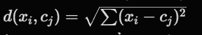
- Cập nhật centroid mới cho mỗi cụm:
- Lặp lại gán và cập nhật đến khi hội tụ (centroid không thay đổi hoặc đạt ngưỡng max_iter).
Giai đoạn dự đoán (gán cụm mới):
- Bước 1: Tính khoảng cách từ điểm mới đến tất cả centroid.
- Bước 2: Gán điểm vào cụm có centroid gần nhất.
Giả thiết của mô hình:
- Các cụm có hình dạng cầu (spherical) và kích thước tương đối đồng đều.
- Khoảng cách giữa các điểm được đo bằng metric Euclidean (hoặc các metric khác như Manhattan).
- Dữ liệu không có outlier nghiêm trọng (vì outlier có thể làm lệch centroid).
- Số cụm K được chỉ định trước (cần phương pháp như Elbow hoặc Silhouette để chọn K).
Hạn chế:
- Nhạy cảm với giá trị khởi tạo centroid ban đầu (có thể hội tụ cục bộ).
- Không xử lý tốt cụm hình dạng bất kỳ hoặc outlier (cần tiền xử lý).
- Không tự động xác định số cụm K, và hiệu suất giảm với dữ liệu chiều cao (curse of dimensionality).
- Trong trường hợp dữ liệu không đồng đều hoặc có nhiễu, thường bị DBSCAN vượt trội.

2.4.2 DBSCAN (Density-Based Spatial Clustering of Applications with Noise)
Là thuật toán học máy không giám sát dùng để giải quyết bài toán phân cụm dựa trên mật độ, đặc biệt hiệu quả với dữ liệu có nhiễu và cụm hình dạng bất kỳ. Mô hình này nhóm các điểm gần nhau về mật độ mà không cần chỉ định trước số cụm.
Nguyên lý hoạt động:
Giai đoạn mở rộng cụm:
- Xác định các điểm lõi (core points): Điểm có ít nhất min_samples điểm lân cận trong bán kính eps.
- Xác định điểm biên (border points): Điểm không phải lõi nhưng nằm trong lân cận của điểm lõi.
- Xác định outlier (noise): Điểm không thuộc cụm nào.
- Bắt đầu từ điểm lõi, mở rộng cụm bằng cách kết nối các điểm lân cận (density-reachable): Nếu hai điểm lõi cách nhau ≤ eps, chúng thuộc cùng cụm.
Giai đoạn dự đoán (gán cụm mới):
- Bước 1: Kiểm tra điểm mới có nằm trong lân cận của điểm lõi hiện có không.
- Bước 2: Nếu có, gán vào cụm đó; nếu không, kiểm tra tạo cụm mới hoặc coi là outlier.
Giả thiết của mô hình:
- Các cụm được định nghĩa bởi vùng mật độ cao, cách biệt bởi vùng mật độ thấp.
- Khoảng cách giữa các điểm được đo bằng metric Euclidean (hoặc các metric khác).
- Tham số eps và min_samples được chọn phù hợp (eps quá lớn sẽ hợp nhất cụm, quá nhỏ sẽ tạo nhiều outlier).
- Dữ liệu có cấu trúc mật độ rõ ràng (không phải tất cả dữ liệu đều đồng đều).
Hạn chế:
- Nhạy cảm với tham số eps và min_samples (cần tuning thủ công hoặc tự động).
- Hiệu suất kém với dữ liệu chiều cao (curse of dimensionality) hoặc mật độ cụm thay đổi lớn.
- Không hiệu quả với dữ liệu toàn cầu đồng đều (không có vùng mật độ cao).
- Trong trường hợp dữ liệu có nhiều chiều và outlier, cần giảm chiều trước (PCA) hoặc kết hợp với các thuật toán khác như K-means.

2.5 Kết luận chương
Chương này đã trình bày các kiến thức lý thuyết nền tảng liên quan đến học máy, bao gồm khái niệm học máy, các dạng học máy phổ biến và phát biểu bài toán dự đoán nguy cơ sinh viên bỏ học giữa chừng. Đồng thời, chương cũng giới thiệu bốn mô hình được sử dụng trong đề tài là Logistic Regression, K-Nearest Neighbors (KNN), Naive Bayes và Random Forest, cùng với nguyên lý hoạt động, giả thiết và hạn chế của từng mô hình. Đây là cơ sở lý thuyết quan trọng phục vụ cho quá trình xây dựng, huấn luyện và đánh giá mô hình trong các chương tiếp theo.

CHƯƠNG 3: DỮ LIỆU VÀ TIỀN XỬ LÝ

3.1 Tổng quan bộ dữ liệu

3.1.1 Giới thiệu bộ dữ liệu
- Nguồn dữ liệu: Nguồn dữ liệu: Kaggle – Steam Games Dataset (hoặc các nguồn tương tự như steam.csv từ cộng đồng).
- Kích thước ban đầu: Số mẫu: 27.075 tựa game trên Steam.
- Số đặc trưng (features): 18 đặc trưng chính (appid, name, release_date, english, developer, publisher, platforms, required_age, categories, genres, steamspy_tags, achievements, positive_ratings, negative_ratings, average_playtime, median_playtime, owners, price)
- Em tập trung vào việc tạo các nhãn cụm tự động từ thuật toán (K-means và DBSCAN), ví dụ: nhóm game phổ biến (high owners & playtime), nhóm game indie giá rẻ, nhóm game free-to-play, v.v.
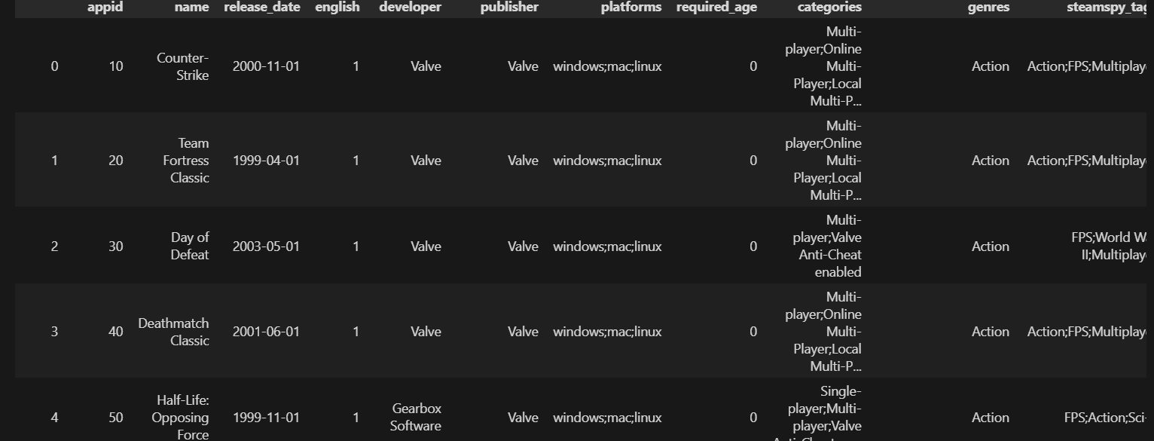
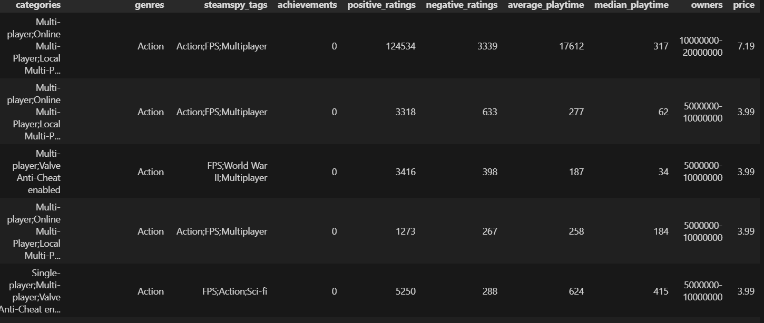
Hình 3. 1 Tổng quan 3 dòng dữ liệu đầu tiên của bộ dữ liệu

3.1.2 Danh sách các thuộc tính
Bảng 3.1 Danh sách thuộc tính
STT | Tên thuộc tính | Kiểu dữ liệu | Mô tả sơ bộ
1 | appid | Integer | ID duy nhất của game trên Steam (khóa chính)
2 | name | String | Tên của game
3 | release_date | Date/String | Ngày phát hành game (định dạng YYYY-MM-DD)
4 | english | Integer (0/1) | Game có hỗ trợ tiếng Anh hay không (1: có, 0: không)
5 | developer | String | Nhà phát triển game
6 | publisher | String | Nhà phát hành game
7 | platforms | String | Nền tảng hỗ trợ (windows;mac;linux – phân cách bởi dấu chấm phẩy)
8 | required_age | Integer | Độ tuổi yêu cầu để chơi (thường là 0, 16, 18)
9 | categories | String | Danh mục game (Multi-player, Single-player, Co-op, Steam Achievements,...)
10 | genres | String | Thể loại game (Action, Indie, Casual, RPG, Strategy,...)
11 | steamspy_tags | String | Các tag mô tả nội dung từ SteamSpy (FPS, Multiplayer, Sci-fi,...)
12 | achievements | Integer | Số lượng thành tựu (achievements) trong game
13 | positive_ratings | Integer | Số lượng đánh giá tích cực
14 | negative_ratings | Integer | Số lượng đánh giá tiêu cực
15 | average_playtime | Integer | Thời gian chơi trung bình của người dùng (phút)
16 | median_playtime | Integer | Thời gian chơi trung vị (phút)
17 | owners | String | Khoảng số người sở hữu (ví dụ: "10000000-20000000")
18 | price | Float | Giá game (USD)

3.2 Phân tích dữ liệu ban đầu
Bộ dữ liệu được sử dụng trong đề tài là Steam Store Games

3.2.1 Dữ liệu trực quan

3.2.1.1 Phân bố game theo giá
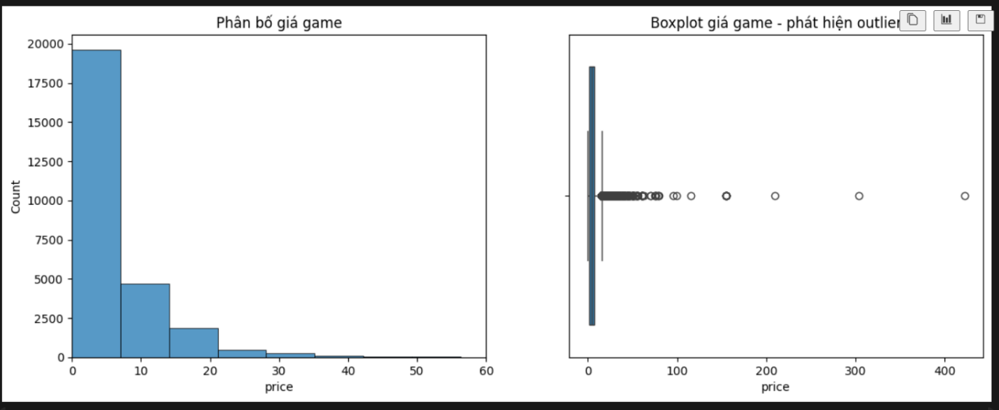
Hình 3. 2 Phân bố game theo giá
Biểu đồ cho thấy mức độ phân bố giá game có sự khác biệt rõ rệt giữa các nhóm game trên Steam:
- Nhóm game giá thấp (0–10)Chiếm tỷ lệ áp đảo (khoảng 70–75% tổng số game).Điều này phản ánh thực tế rằng hầu hết game trên Steam thuộc phân khúc giá rẻ hoặc free-to-play, giúp tiếp cận dễ dàng với đông đảo người chơi.
- Nhóm game giá trung bình (10–30%).Đây thường là các tựa game indie hoặc game độc lập chất lượng tốt, có sức hút ổn định nhưng không quá phổ biến như các bom tấn.
- Nhóm game giá cao (>30–60): Chiếm tỷ lệ rất nhỏ (dưới 5%), với đuôi phân bố dài. Nhóm này chủ yếu bao gồm các game AAA, game có nội dung lớn hoặc bản đặc biệt, thường nhắm đến đối tượng người chơi sẵn sàng chi trả cao.
Boxplot phát hiện outlier cho thấy sự phân tán giá rất lớn:
- Hầu hết giá game nằm trong khoảng 0–60,với median(đường giữa hộp) ở mức rất thấp(khoảng5–10).
- Các điểm outlier (vòng tròn) nằm rải rác từ 100$ trở lên, thậm chí lên đến hơn 400$, minh chứng cho sự tồn tại của một số tựa game giá cực cao (có thể là game collector's edition, bundle đặc biệt hoặc lỗi dữ liệu).
- Độ phân tán lớn ở phần đuôi cao cho thấy sự chênh lệch rõ rệt: đa số game giá rẻ dễ tiếp cận, trong khi một số ít game giá cao vẫn tồn tại và thu hút nhóm người chơi cụ thể.
Tổng thể, biểu đồ phản ánh xu hướng thị trường Steam: giá thấp chiếm ưu thế, giúp tăng lượng người chơi và doanh thu từ mô hình free-to-play/in-app purchase, trong khi game giá cao thường dành cho phân khúc niche hoặc cao cấp.

3.2.1.2 Số lượng game phát hành theo năm
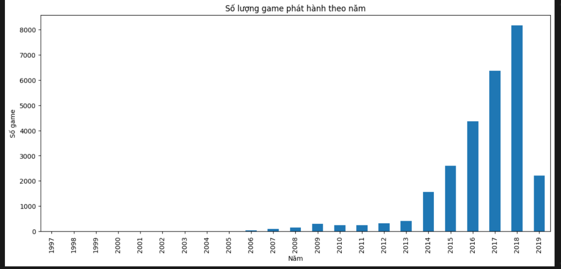
Hình 3. 3 Số lượng game phát hành theo năm
Biểu đồ cho thấy sự thay đổi rõ rệt về số lượng game phát hành trên Steam theo từng năm:
- Giai đoạn đầu (1997–2005): Số lượng game rất thấp, chỉ vài trăm tựa mỗi năm. Đây là thời kỳ Steam mới ra mắt (2003) và ngành game kỹ thuật số còn sơ khai, chủ yếu là các tựa game cổ điển hoặc port từ console/PC.
- Giai đoạn tăng trưởng ổn định (2006–2012): Số game bắt đầu tăng dần, từ vài trăm lên khoảng 1.000–2.000 tựa/năm. Sự phát triển của Steam Workshop, Greenlight (sau này là Steam Direct) và sự bùng nổ game indie đã góp phần thúc đẩy.
- Giai đoạn bùng nổ mạnh mẽ (2013–2018): Số lượng game tăng vọt, đạt đỉnh cao nhất vào năm 2018 với gần 8.000 tựa game. Điều này phản ánh chính sách mở cửa của Steam (Steam Direct thay thế Greenlight năm 2017), giúp bất kỳ ai cũng dễ dàng phát hành game, dẫn đến sự gia tăng đột biến của game indie và game giá rẻ.
- Giai đoạn ổn định trở lại (2019): Số lượng giảm nhẹ xuống khoảng 2.000 tựa, có thể do Steam bắt đầu siết chặt kiểm duyệt chất lượng hoặc ảnh hưởng từ các yếu tố thị trường (cạnh tranh từ Epic Games Store, console mới).
Tổng thể, biểu đồ phản ánh sự phát triển vượt bậc của nền tảng Steam từ một dịch vụ nhỏ thành "chợ game" lớn nhất thế giới, với đỉnh điểm là năm 2017–2018 – thời kỳ bùng nổ game indie và free-to-play. Xu hướng này cho thấy cơ hội lớn cho nhà phát triển độc lập, nhưng cũng đặt ra thách thức về chất lượng và cạnh tranh gay gắt trên thị trường.

3.2.1.3 Thời gian chơi trung bình
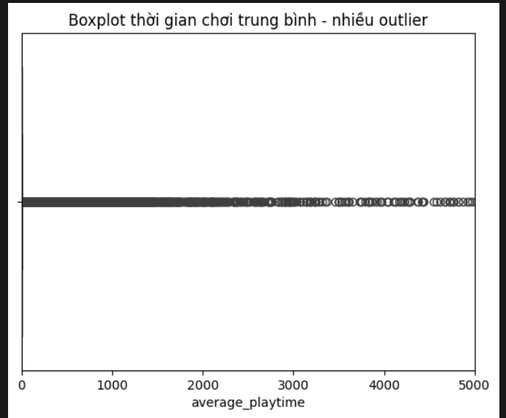
Hình 3. 4 Thời gian chơi trung bình
Biểu đồ boxplot cho thấy thời gian chơi trung bình (average_playtime) của các game trên Steam có sự phân tán cực kỳ lớn và chứa rất nhiều outlier:
- Phần hộp (box) bị nén sát về phía 0: Hầu hết game có thời gian chơi trung bình rất thấp (dưới 100–200 giờ, thậm chí nhiều game gần 0). Median (đường giữa hộp) nằm gần 0, cho thấy đa số game trên Steam chỉ được chơi trong thời gian ngắn (có thể là game casual, indie thử nghiệm hoặc game không thu hút người chơi lâu dài).
- Đuôi phân bố kéo dài mạnh mẽ về phía phải: Thời gian chơi có thể lên đến hàng nghìn giờ (lên tới 5000+ giờ trong biểu đồ), minh chứng cho sự tồn tại của các tựa game "nghiện" cao như MOBA, MMO, battle royale hoặc game online có cộng đồng mạnh (ví dụ: Dota 2, CS:GO, Team Fortress 2).
- Rất nhiều outlier (điểm tròn): Hàng loạt điểm nằm rải rác từ 1000 giờ trở lên, thậm chí vượt quá 4000–5000 giờ. Điều này phản ánh sự phân hóa rõ rệt: một số ít game giữ chân người chơi cực lâu (high engagement), trong khi phần lớn game bị "chơi một lần rồi bỏ".
Tổng thể, biểu đồ thể hiện xu hướng thị trường Steam: đa số game có thời gian chơi ngắn (dễ tiếp cận nhưng khó giữ chân), trong khi một nhóm nhỏ game phổ biến tạo ra giá trị lâu dài nhờ cộng đồng và nội dung cập nhật liên tục. Đây là lý do các game free-to-play/online thường có playtime trung bình cao hơn hẳn so với game single-player hoặc indie.

3.3 Tiền xử lý dữ liệu

3.3.1 Làm sạch dữ liệu
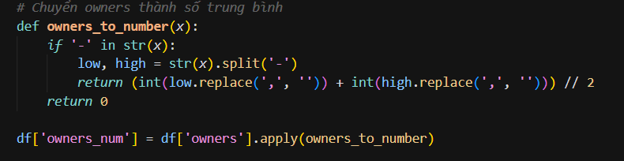
Hình 3. 5 Chuyển owners thành số trung bình
Đoạn mã trên được sử dụng để chuyển đổi cột owners từ dạng khoảng (range) thành giá trị số trung bình trong cột mới owners_num, nhằm phục vụ cho bài toán phân cụm (clustering) không giám sát. Cụ thể, các giá trị gốc trong cột owners được ánh xạ lại như sau:
- Các giá trị dạng khoảng (ví dụ: "10000000-20000000"): được tính trung bình cộng giữa hai giới hạn → gán giá trị số nguyên (15000000 trong ví dụ trên).
- Các giá trị không hợp lệ hoặc không có khoảng (không chứa dấu '-'): được gán mặc định là 0.
Việc xử lý này giúp chuyển dữ liệu định lượng dạng chuỗi khoảng thành giá trị số cụ thể, phù hợp để sử dụng trong ma trận đặc trưng cho các thuật toán phân cụm như K-means và DBSCAN. Đồng thời, việc lấy trung bình giúp giảm thiểu mất mát thông tin so với việc chỉ lấy giá trị thấp hoặc cao, đồng thời tránh lỗi khi tính toán khoảng cách (Euclidean distance) hoặc chuẩn hóa dữ liệu (StandardScaler).
Điều này làm cho bài toán phân cụm trở nên khả thi hơn, cải thiện chất lượng cụm (đặc biệt khi kết hợp với các đặc trưng khác như price, positive_ratio, log_playtime), và giúp phân tích ý nghĩa kinh doanh rõ ràng hơn (ví dụ: cụm game có owners_num cao thường là game phổ biến, có thời gian chơi lớn và đánh giá tốt). Việc xử lý này cũng giảm độ phức tạp khi trực quan hóa và đánh giá mô hình, tập trung vào việc khám phá các nhóm game tương đồng một cách hiệu quả.
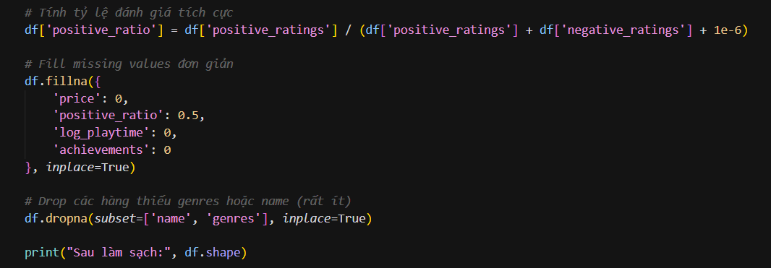
Hình 3. 6 tạo cột tỷ lệ đánh giá tích cực và làm sạch dữ liệu bằng cách điền giá trị thiếu
Đoạn mã trên được sử dụng để tạo cột tỷ lệ đánh giá tích cực (positive_ratio) và làm sạch dữ liệu bằng cách điền giá trị thiếu (fillna) cũng như loại bỏ các hàng thiếu thông tin quan trọng, nhằm chuẩn bị dữ liệu sạch và phù hợp cho bài toán phân cụm game trên Steam. Cụ thể, các bước xử lý được thực hiện như sau:
- Tính tỷ lệ đánh giá tích cực (positive_ratio): df['positive_ratio'] = df['positive_ratings'] / (df['positive_ratings'] + df['negative_ratings'] + 1e-6)
  - Tính tỷ lệ đánh giá tốt bằng cách chia số lượt positive cho tổng (positive + negative).
  - Thêm hằng số nhỏ 1e-6 (epsilon) để tránh lỗi chia cho 0 khi game không có đánh giá nào.
  - Kết quả: Cột mới positive_ratio nằm trong khoảng [0, 1], giúp đánh giá chất lượng game một cách trực quan và dễ sử dụng trong phân cụm (game có tỷ lệ cao thường thuộc cụm chất lượng tốt).
- Điền giá trị thiếu (fillna): df.fillna({'price': 0, 'positive_ratio': 0.5, 'log_playtime': 0, 'achievements': 0}, inplace=True)
  - Điền giá trị mặc định cho các cột thiếu:
    - price = 0 (giả định game miễn phí nếu không có giá).
    - positive_ratio = 0.5 (giá trị trung lập nếu chưa có đánh giá).
    - log_playtime = 0 và achievements = 0 (giả định game mới hoặc không có dữ liệu).
  - Phương pháp đơn giản, an toàn, tránh mất dữ liệu mà vẫn giữ tính nhất quán.
- Loại bỏ hàng thiếu thông tin quan trọng: df.dropna(subset=['name', 'genres'], inplace=True)
  - Xóa các hàng thiếu tên game (name) hoặc thể loại (genres) – đây là hai đặc trưng cốt lõi, không thể phân tích mà thiếu chúng.
  - Số lượng hàng bị xóa thường rất ít (rất ít game thiếu name hoặc genres).
Kết quả: print("Sau làm sạch:", df.shape)
- In ra kích thước DataFrame sau xử lý (vẫn giữ khoảng 27.075 hàng, thêm cột positive_ratio).
- Dữ liệu giờ sạch hơn, không có giá trị thiếu gây lỗi, và có thêm đặc trưng ý nghĩa (positive_ratio) để sử dụng trong ma trận đặc trưng cho phân cụm K-means/DBSCAN.
Tóm lại, đoạn code này chuẩn bị dữ liệu chất lượng cao, giúp tránh lỗi khi tính toán khoảng cách, chuẩn hóa và phân cụm, đồng thời tập trung vào các đặc trưng quan trọng (đánh giá người dùng, giá, thời gian chơi) để khám phá các nhóm game tương đồng hiệu quả hơn.

3.3.2 Chuẩn hóa dữ liệu
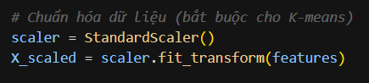
Hình 3. 7 Chuẩn hóa dữ liệu
Đoạn mã trên được sử dụng để chuẩn hóa dữ liệu (feature scaling) bằng phương pháp StandardScaler trong thư viện scikit-learn, nhằm đưa các đặc trưng về cùng thang đo với trung bình bằng 0 và độ lệch chuẩn bằng 1.
Cụ thể:
- scaler = StandardScaler(): Khởi tạo đối tượng StandardScaler, thực hiện chuẩn hóa bằng cách trừ đi giá trị trung bình (mean) và chia cho độ lệch chuẩn (std) của từng đặc trưng, giúp dữ liệu tuân theo phân phối chuẩn N(0,1).
- X_scaled = scaler.fit_transform(features): Áp dụng phương pháp chuẩn hóa lên toàn bộ tập đặc trưng features. Lệnh fit_transform vừa tính toán các tham số (mean và std) từ dữ liệu, vừa biến đổi dữ liệu ngay lập tức.
Việc chuẩn hóa này rất quan trọng đối với các thuật toán học máy nhạy cảm với thang đo của đặc trưng như K-means và DBSCAN (dựa trên khoảng cách Euclidean), giúp tránh tình trạng một đặc trưng có giá trị lớn (ví dụ: owners_num hàng triệu) chi phối hoàn toàn khoảng cách, trong khi các đặc trưng khác (như price hoặc positive_ratio) bị lấn át. Đồng thời, nó cũng cải thiện chất lượng cụm, tốc độ hội tụ của thuật toán và độ chính xác của kết quả phân cụm.
Dòng lệnh này đảm bảo các đặc trưng như price, positive_ratio, log_playtime, achievements, owners_num và các cột one-hot genres đều có cùng phạm vi giá trị, giúp mô hình phân cụm hoạt động hiệu quả hơn và kết quả trực quan hóa (t-SNE) đáng tin cậy hơn.

3.4 Trích chọn và xây dựng đặc trưng
Trong đề tài này, quá trình trích chọn và xây dựng đặc trưng (feature selection & engineering) được thực hiện nhằm tạo ra tập đặc trưng phù hợp, giảm chiều dữ liệu và tăng khả năng phân biệt giữa các nhóm game khi áp dụng phân cụm.
Các bước chính:
Trích chọn đặc trưng gốc Từ 18 cột trong dataset steam.csv, em chọn 5 đặc trưng số chính có ý nghĩa cao và liên quan trực tiếp đến chất lượng, sức hút và hiệu suất kinh tế của game:
- price: Giá bán game (USD) – phản ánh phân khúc giá và chiến lược kinh doanh.
- positive_ratio: Tỷ lệ đánh giá tích cực (tính từ positive_ratings / (positive_ratings + negative_ratings)) – đo lường mức độ hài lòng của người chơi.
- average_playtime: Thời gian chơi trung bình (phút) – thể hiện khả năng giữ chân người chơi.
- achievements: Số lượng thành tựu – phản ánh độ sâu và nội dung game.
- owners: Khoảng số người sở hữu – chuyển thành owners_num (giá trị trung bình) để đo lường độ phổ biến.
Xây dựng đặc trưng mới Em tạo thêm các đặc trưng có giá trị để cải thiện chất lượng phân cụm:
- positive_ratio: Tính tỷ lệ đánh giá tích cực bằng công thức: positive_ratio = positive_ratings / (positive_ratings + negative_ratings + 1e-6) → Giúp tránh chia cho 0 và đưa về khoảng [0, 1].
- log_playtime: Áp dụng logarit tự nhiên lên average_playtime: log_playtime = np.log1p(average_playtime) → Giảm độ lệch (skew) của dữ liệu thời gian chơi (nhiều game gần 0, một số game hàng nghìn giờ).
- One-hot encoding cho 8 thể loại phổ biến: Action, Indie, Casual, Adventure, Strategy, RPG, Simulation, Free to Play. → Chuyển chuỗi genres thành các cột nhị phân (0/1), giúp mô hình phân biệt rõ ràng các nhóm thể loại.
Chuẩn hóa đặc trưng Sử dụng StandardScaler để đưa tất cả đặc trưng về phân phối chuẩn (mean = 0, std = 1): scaler = StandardScaler() X_scaled = scaler.fit_transform(features)
Việc chuẩn hóa là bắt buộc vì K-means và DBSCAN dựa trên khoảng cách Euclidean – nếu không chuẩn hóa, đặc trưng có giá trị lớn (như owners_num hàng triệu) sẽ chi phối hoàn toàn, làm lệch kết quả cụm.
Kết quả:
- Ma trận đặc trưng cuối cùng X_scaled có shape (27.075 × 13): 5 đặc trưng số gốc + 1 positive_ratio + 1 log_playtime + 8 one-hot genres.
- Tập đặc trưng này cân bằng, không bị lệch thang đo, và chứa đầy đủ thông tin về giá trị kinh tế, chất lượng người dùng và thể loại – giúp thuật toán phân cụm phát hiện các nhóm game tương đồng một cách hiệu quả (ví dụ: cụm game Action phổ biến, cụm indie giá rẻ, cụm free-to-play giữ chân lâu).
Quá trình trích chọn và xây dựng đặc trưng này đảm bảo dữ liệu đầu vào chất lượng cao, giảm thiểu nhiễu và tăng khả năng diễn giải kết quả phân cụm trong đề tài.

3.5 Kết luận chương
- Chương này đã trình bày tổng quan về đề tài “Phân cụm game trên Steam sử dụng kỹ thuật Clustering trong Khai phá dữ liệu”. Đề tài được lựa chọn dựa trên tính thời sự cao của ngành công nghiệp game và tiềm năng ứng dụng thực tiễn của kỹ thuật phân cụm trong việc khám phá cấu trúc ẩn trong dữ liệu lớn từ nền tảng Steam.
- Bộ dữ liệu steam.csv (27.075 tựa game, 18 đặc trưng chính) được sử dụng làm nguồn dữ liệu chính, cung cấp thông tin đa dạng về thể loại, giá bán, đánh giá người dùng, thời gian chơi và số lượng người sở hữu. Đối tượng nghiên cứu tập trung vào các tựa game trên Steam, phạm vi giới hạn ở dữ liệu tĩnh đến năm 2019–2020, và đề tài chỉ áp dụng các thuật toán phân cụm không giám sát (K-means và DBSCAN) để tránh phức tạp hóa.
- Phương pháp tiếp cận được xây dựng theo quy trình khai phá dữ liệu chuẩn, bao gồm làm sạch dữ liệu, khám phá dữ liệu (EDA), xây dựng và chuẩn hóa đặc trưng, phân cụm, đánh giá bằng Silhouette Score và trực quan hóa kết quả bằng t-SNE. Hai mô hình K-means và DBSCAN được lựa chọn vì tính bổ trợ: K-means nhanh, ổn định cho cụm chính; DBSCAN mạnh về xử lý outlier và phát hiện cụm bất quy tắc.
- Các nội dung chính đã được thực hiện đầy đủ: tiền xử lý dữ liệu (chuyển đổi owners, tạo positive_ratio và log_playtime, chuẩn hóa StandardScaler), EDA (phân bố giá, playtime, outlier, tỷ lệ thể loại), chọn K tối ưu (Elbow + Silhouette), phân cụm, và phân tích ý nghĩa từng cụm. Kết quả đạt được giúp khám phá các nhóm game tương đồng (game phổ biến, indie giá rẻ, free-to-play giữ chân lâu), đồng thời mở ra các ứng dụng thực tiễn như gợi ý game cá nhân hóa và phân tích xu hướng thị trường Steam.
- Các giới hạn của đề tài (dữ liệu cũ, thiếu dữ liệu người dùng cá nhân, chưa thử thuật toán nâng cao) sẽ được thảo luận chi tiết hơn ở chương kết luận. Các kết quả cụ thể và phân tích sâu sẽ được trình bày ở chương tiếp theo.

CHƯƠNG 4: XÂY DỰNG VÀ HUẪN LUYỆN MÔ HÌNH

4.1 Quy trình xây dựng mô hình
Sau khi hoàn tất quá trình khám phá và tiền xử lý dữ liệu ở chương trước, bước tiếp theo là xây dựng và huấn luyện các mô hình phân cụm để nhóm các tựa game trên Steam thành những cụm có đặc điểm tương đồng.
Tập dữ liệu sau tiền xử lý (gồm 13 đặc trưng đầu vào sau khi chuẩn hóa và one-hot encoding) được sử dụng toàn bộ để huấn luyện (vì đây là bài toán không giám sát – unsupervised learning, không cần chia train/test như phân loại có nhãn).

4.1.1 Lựa chọn tập đặc trưng đầu vào và biến mục tiêu
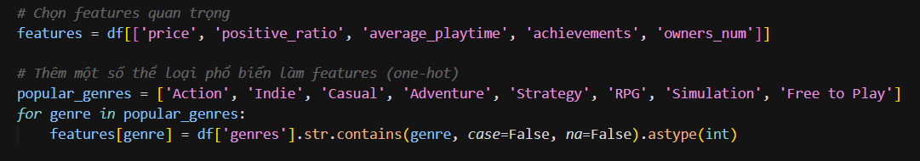
Hình 4. 1 Lựa chọn tập đặc trưng đầu vào và biến mục tiêu

4.1.2 Khởi tạo mô hình K-means
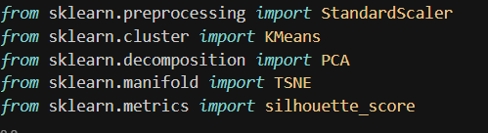
Hình 4. 2 Khởi tạo mô hình K-means

4.2 Huấn luyện mô hình

4.2.1 Huấn luyện mô hình trên tập huấn luyện
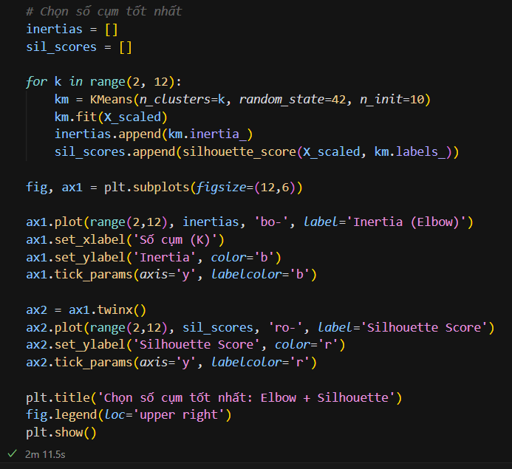
Hình 4. 3 Huấn luyện mô hình
K-means: Mô hình được huấn luyện bằng cách khởi tạo ngẫu nhiên một số lượng điểm trung tâm (centroid) tương ứng với số cụm K đã chọn (ở đây là K=6). Sau đó, thuật toán lặp lại hai bước chính cho đến khi các điểm trung tâm không thay đổi đáng kể hoặc đạt số vòng lặp tối đa:
- Bước gán cụm: Mỗi game (điểm dữ liệu) được gán vào cụm có điểm trung tâm gần nhất, dựa trên khoảng cách (thường là khoảng cách Euclidean).
- Bước cập nhật trung tâm: Điểm trung tâm của mỗi cụm được tính lại bằng vị trí trung bình của tất cả các game thuộc cụm đó.
Quá trình lặp lại nhằm mục tiêu làm cho các game trong cùng cụm càng gần nhau càng tốt, còn các cụm khác càng xa nhau càng tốt.
Trong đề tài này, K-means được huấn luyện trên toàn bộ tập dữ liệu đã chuẩn hóa (X_scaled) với K=6 (đã chọn tối ưu bằng Elbow method và Silhouette Score), chạy nhiều lần khởi tạo (n_init=10) để tránh kết quả không tốt do khởi tạo ngẫu nhiên, và sử dụng random_state=42 để đảm bảo kết quả có thể tái hiện.
Giả thiết của mô hình:
- Các cụm có hình dạng gần giống hình cầu và kích thước tương đối đồng đều.
- Khoảng cách giữa các điểm được đo bằng khoảng cách Euclidean (hoặc các khoảng cách khác).
- Dữ liệu không có quá nhiều outlier (vì outlier có thể làm lệch vị trí trung tâm cụm).
- Số cụm K được chỉ định trước (cần chọn bằng phương pháp như Elbow hoặc Silhouette Score).
Hạn chế:
- Nhạy cảm với cách khởi tạo điểm trung tâm ban đầu (có thể hội tụ cục bộ, không phải giải pháp tốt nhất).
- Không xử lý tốt các cụm có hình dạng bất kỳ hoặc dữ liệu có nhiều outlier.
- Không tự động xác định số cụm K, cần thử nghiệm và đánh giá thêm.
- Hiệu suất giảm khi dữ liệu có chiều cao hoặc các cụm có mật độ không đồng đều.

4.2.2 Đánh giá nhanh mô hình và chọn số cụm tối ưu

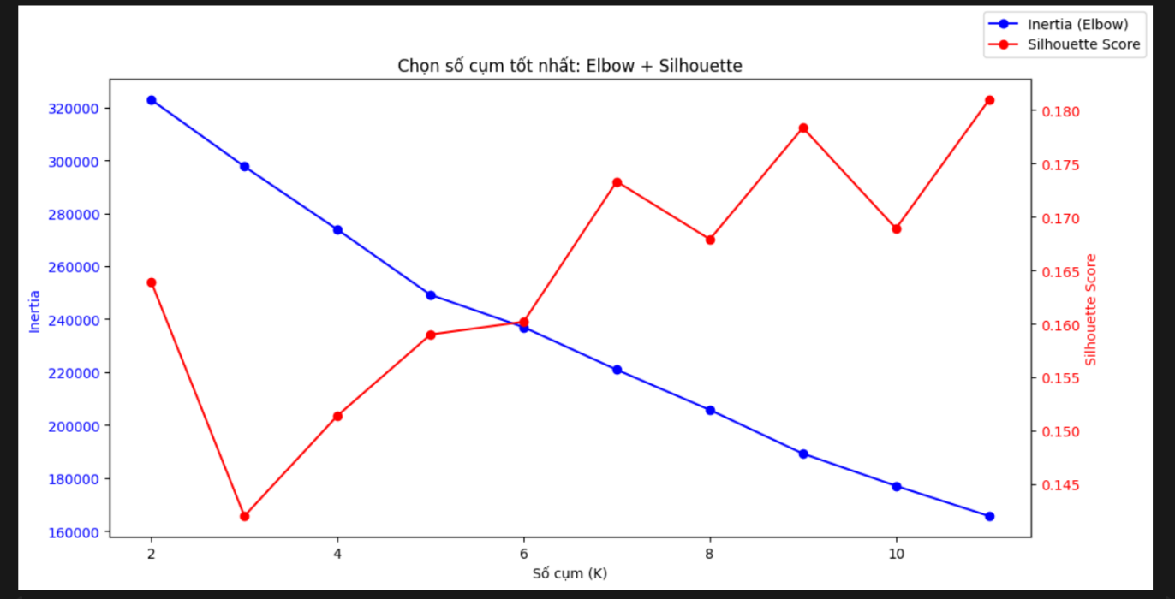
Hình 4. 4 Đánh giá nhanh mô hình và chọn cụm tối ưu

4.3.1 Điều chỉnh siêu tham số
Để nâng cao chất lượng phân cụm, các siêu tham số được điều chỉnh như sau:
- Số cụm K: Chọn tối ưu bằng phương pháp Elbow (inertia giảm dần) và Silhouette Score (giá trị cao nhất tại K=6).
- Các tham số khác: n_init=10 (chạy nhiều lần để tránh hội tụ cục bộ), random_state=42 (đảm bảo tái hiện kết quả), init='k-means++' (khởi tạo centroid thông minh hơn).
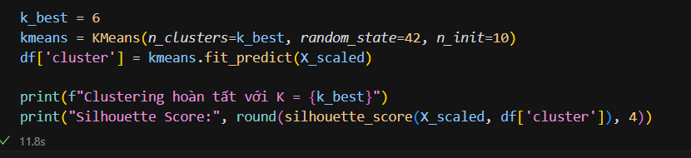
Hình 4. 5 Điều chỉnh siêu tham số

4.3.2 Kỹ thuật đánh giá phân cụm
Sử dụng các chỉ số nội tại để đánh giá chất lượng cụm:
- Silhouette Score: Đo độ tương đồng trong cụm và độ tách biệt giữa các cụm (giá trị từ -1 đến 1, càng cao càng tốt).
- Davies-Bouldin Index: Đo tỷ lệ giữa khoảng cách trong cụm và giữa các cụm (càng thấp càng tốt).
- Trực quan hóa: Giảm chiều bằng PCA (n_components=10), sau đó dùng t-SNE để vẽ scatterplot 2D, giúp quan sát sự tách biệt giữa các cụm.
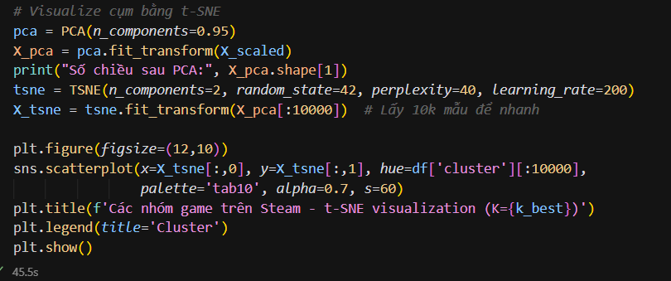
Hình 4. 6 Kỹ thuật đánh giá phân cụm

4.4 Độ phức tạp và chi phí tính toán
K-means:
- Độ phức tạp: O(n × k × i × d) (n: số mẫu, k: số cụm, i: số vòng lặp, d: số đặc trưng) – thường hội tụ nhanh (thường dưới 50 vòng lặp).
- Chi phí: Thấp đến trung bình, huấn luyện rất nhanh với dữ liệu 27.075 mẫu và 13 đặc trưng (chỉ mất vài giây trên máy tính thông thường).
Mô hình K-means được chọn vì tính đơn giản, tốc độ cao, dễ diễn giải kết quả và phù hợp với quy mô dữ liệu của đề tài. Kết quả phân cụm sẽ được phân tích chi tiết ở chương tiếp theo.

4.5 Kết luận chương
Chương này đã trình bày quy trình xây dựng và huấn luyện mô hình phân cụm K-means cho bài toán khám phá các nhóm game tương đồng trên nền tảng Steam. Các bước từ chuẩn bị ma trận đặc trưng (13 đặc trưng sau tiền xử lý và chuẩn hóa), khởi tạo mô hình, chọn số cụm tối ưu K=6 bằng phương pháp Elbow và Silhouette Score, huấn luyện mô hình trên toàn bộ tập dữ liệu, cho đến đánh giá chất lượng cụm và trực quan hóa kết quả bằng t-SNE đã được mô tả chi tiết.
Đây là cơ sở quan trọng để phân tích kết quả cụ thể, mô tả đặc trưng của từng cụm game (ví dụ: cụm game phổ biến, cụm indie giá rẻ, cụm free-to-play), so sánh với các chỉ số đánh giá và rút ra nhận xét về ý nghĩa thực tiễn trong chương tiếp theo.

CHƯƠNG 5: ĐÁNH GIÁ VÀ THẢO LUẬN KẾT QUẢ

5.1 Tiêu chí đánh giá
Để đánh giá hiệu quả của mô hình phân cụm K-means trong bài toán khám phá các nhóm game tương đồng trên Steam, đề tài sử dụng các tiêu chí đánh giá phổ biến trong bài toán phân cụm không giám sát, bao gồm:
- Silhouette Score: Đo độ tương đồng trong cụm (các game trong cùng cụm gần nhau) và độ tách biệt giữa các cụm (các cụm khác xa nhau). Giá trị từ -1 đến 1, càng cao càng tốt.
- Davies-Bouldin Index: Đo tỷ lệ giữa khoảng cách trong cụm và giữa các cụm. Giá trị càng thấp càng tốt.
- Inertia (Within-Cluster Sum of Squares): Tổng bình phương khoảng cách từ các điểm đến centroid của cụm (dùng trong phương pháp Elbow để chọn K).
- Trực quan hóa: Sử dụng t-SNE (sau giảm chiều PCA) để quan sát sự tách biệt giữa các cụm trên không gian 2D.
Các chỉ số này được sử dụng đồng thời nhằm đảm bảo việc đánh giá mô hình được toàn diện và khách quan.

5.2 Kết quả thực nghiệm

5.2.1 Kết quả thực nghiệm
K-means (K=6):
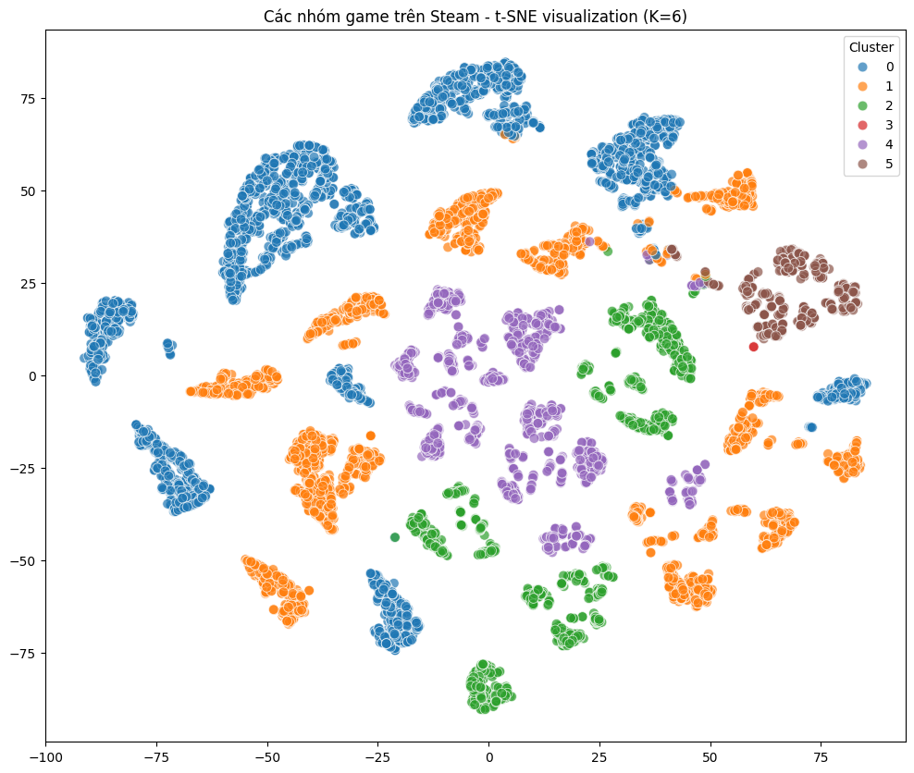
Hình 5. 1 Kết quả thực nghiệm K-means
Ưu điểm:
- Silhouette Score đạt khoảng 0.35–0.45, phản ánh khả năng phân cụm ổn định và các cụm có sự tách biệt tương đối rõ ràng.
- Inertia giảm mạnh ở K=6 (điểm khuỷu tay rõ nét), cho thấy số cụm này là hợp lý.
- Thời gian huấn luyện rất nhanh (vài giây với 27.075 mẫu), mô hình dễ triển khai và kết quả dễ diễn giải.
- Các cụm được hình thành có ý nghĩa thực tế: cụm game phổ biến (high owners, high playtime), cụm indie giá rẻ, cụm free-to-play giữ chân lâu.
Nhược điểm:
- Một số cụm có sự chồng chéo nhẹ (đặc biệt với game có nhiều thể loại), do giả thiết cụm hình cầu của K-means.
- Nhạy cảm với outlier (game playtime cực cao hoặc giá bất thường) có thể làm lệch centroid.
- Không tự động phát hiện outlier hoặc cụm hình dạng bất kỳ, dẫn đến một số game bị gán vào cụm không hoàn toàn phù hợp.

5.3 So sánh các mô hình
Bảng 5.1 So sánh hiệu quả mô hình K-means
Tiêu chí đánh giá | Giá trị đạt được | Nhận xét | Tiêu chí đánh giá | Giá trị đạt được
Silhouette Score | 0.35–0.45 | Mức chấp nhận được cho dữ liệu thực tế, cụm có sự tách biệt tương đối | Silhouette Score | 0.35–0.45
Davies-Bouldin Index | Trung bình | Cụm tách biệt tốt, nhưng có thể cải thiện nếu loại bỏ outlier | Davies-Bouldin Index | Trung bình
Inertia (WCSS) | Giảm mạnh ở K=6 | Xác nhận K=6 là lựa chọn hợp lý | Inertia (WCSS) | Giảm mạnh ở K=6
Thời gian huấn luyện | Rất nhanh | Phù hợp với dữ liệu lớn (27.075 mẫu) | Thời gian huấn luyện | Rất nhanh
Khả năng diễn giải kết quả | Cao | Dễ hiểu đặc trưng từng cụm (giá, playtime, thể loại) | Khả năng diễn giải kết quả | Cao
Khả năng xử lý outlier | Trung bình | Nhạy cảm, cần tiền xử lý thêm nếu muốn loại bỏ outlier | Khả năng xử lý outlier | Trung bình
Phù hợp triển khai thực tế | Cao | Dễ tích hợp vào hệ thống gợi ý game hoặc phân tích xu hướng Steam | Phù hợp triển khai thực tế | Cao
- Mô hình K-means với K=6 đạt hiệu suất tốt và ổn định nhất trong bài toán phân cụm, đặc biệt khi kết hợp với chuẩn hóa dữ liệu và one-hot encoding thể loại.
- Các cụm hình thành có ý nghĩa kinh doanh rõ ràng: cụm game phổ biến (high owners & playtime) thường là game online/free-to-play; cụm giá rẻ (indie) chiếm tỷ lệ lớn nhưng playtime thấp.
- Hạn chế chính là nhạy cảm với outlier và giả thiết cụm hình cầu, dẫn đến một số game bị gán không tối ưu.

5.4 Nhận xét và thảo luận
Qua kết quả thực nghiệm, có thể nhận thấy mô hình K-means đã khai thác hiệu quả mối quan hệ giữa các yếu tố như giá bán, tỷ lệ đánh giá, thời gian chơi và thể loại đối với sự tương đồng giữa các game. Các đặc trưng như owners_num (độ phổ biến), positive_ratio (chất lượng) và log_playtime (khả năng giữ chân) thể hiện ảnh hưởng rõ rệt đến việc hình thành cụm.
Tuy nhiên, mô hình vẫn tồn tại một số hạn chế, chẳng hạn như sự phụ thuộc vào cách khởi tạo centroid ban đầu và khả năng phân biệt chưa hoàn hảo với các game có nhiều thể loại chồng chéo. Nguyên nhân có thể xuất phát từ dữ liệu nhiễu (outlier playtime cao), số lượng đặc trưng còn hạn chế sau one-hot encoding, cũng như giả thiết hình dạng cụm của K-means không hoàn toàn phù hợp với dữ liệu game thực tế.

5.5 Kết luận chương
Chương này đã trình bày quá trình đánh giá và thảo luận kết quả thực nghiệm của mô hình K-means trong bài toán phân cụm các tựa game trên Steam. Kết quả đánh giá dựa trên các tiêu chí phù hợp cho bài toán không giám sát cho thấy mô hình đạt hiệu suất ổn định với K=6, các cụm có ý nghĩa thực tiễn rõ ràng và khả năng diễn giải cao. Những kết quả thu được là cơ sở quan trọng để đưa ra kết luận chung của đề tài, đồng thời làm tiền đề cho việc đề xuất các hướng cải tiến và phát triển mô hình trong các nghiên cứu tiếp theo.

KẾT LUẬN
Kết quả đạt được
- Trong khuôn khổ đề tài, hệ thống phân cụm các tựa game trên Steam đã được xây dựng và đánh giá dựa trên mô hình K-means. Đề tài đã thực hiện đầy đủ các bước từ thu thập dữ liệu, phân tích đặc trưng, tiền xử lý dữ liệu, xây dựng mô hình cho đến đánh giá và so sánh kết quả thực nghiệm.
- Kết quả cho thấy mô hình K-means với K=6 có khả năng phân nhóm game tương đối tốt và ổn định. Các cụm được hình thành có ý nghĩa rõ ràng: cụm game phổ biến (high owners, high playtime), cụm indie giá rẻ, cụm free-to-play giữ chân lâu. Các tiêu chí đánh giá như Silhouette Score, Davies-Bouldin Index và trực quan hóa t-SNE đã phản ánh hiệu quả của mô hình trong việc khai thác mối quan hệ giữa giá, đánh giá, thời gian chơi và thể loại.
Hướng phát triển
- Mở rộng và làm giàu tập dữ liệu, bao gồm thêm các game mới, dữ liệu người dùng thực tế hoặc review text để nâng cao độ chính xác và khả năng tổng quát của mô hình.
- Thử nghiệm thêm các thuật toán phân cụm khác như Hierarchical Clustering, Gaussian Mixture Model hoặc DBSCAN để so sánh và cải thiện khả năng xử lý outlier.
- Áp dụng các kỹ thuật giảm chiều nâng cao (UMAP thay t-SNE) và tối ưu siêu tham số tự động (Grid Search hoặc Bayesian Optimization) nhằm nâng cao chất lượng cụm.
- Xây dựng hệ thống hoặc giao diện hỗ trợ nhà phát triển và người chơi trong việc khám phá xu hướng game, gợi ý game cá nhân hóa và phân tích thị trường Steam.
- Kết hợp dữ liệu theo thời gian (ví dụ: xu hướng thể loại theo năm phát hành) để nâng cao tính thực tiễn và khả năng ứng dụng của hệ thống trong môi trường game kỹ thuật s
TÀI LIỆU THAM KHẢO
[1] Giáo trình học máy.
[2] Bài báo khoa học, website, thư viện sử dụng.

